Ассортиментная ведомость растений
N  Пп | Изображение | Наименование | Размер  см | Кол-во  шт. | Цена  Руб. | Стои-мость  Руб.
1 | 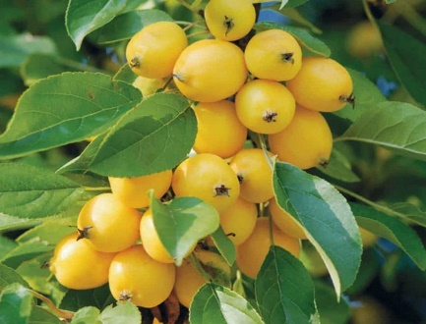 | Яблоня “Китайка золотая  Ранняя” | 250-270 | 1 | 7250 | 7250
2 | 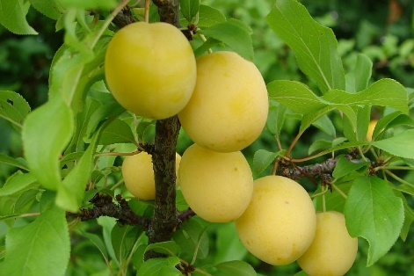 | Алыча “Злато скифов” | 250-270 | 1 | 6550 | 6550
3 | 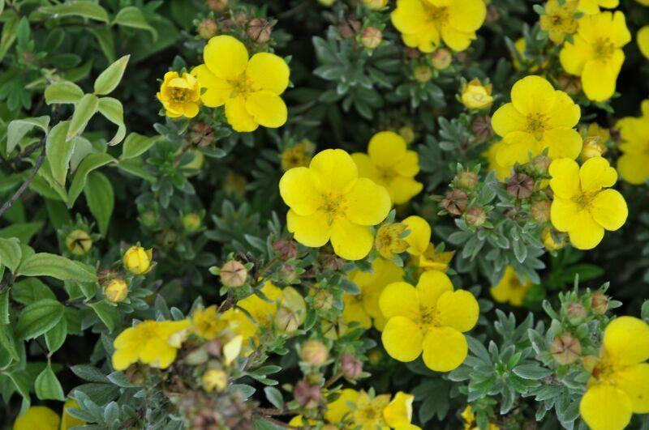 | Лапчатка кустарниковая  “Sommeflor” | 40 | 3 | 1200 | 3600
4 |  | Котовник Фассена  “Six Hills Giant” | 40 | 3 | 800 | 2400
5 | 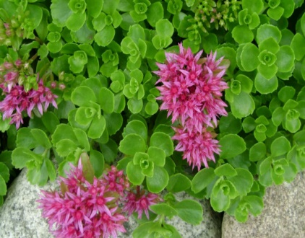 | Седум ложный “Roseum” | 5-10 | 30 | 170 | 5100
6 | 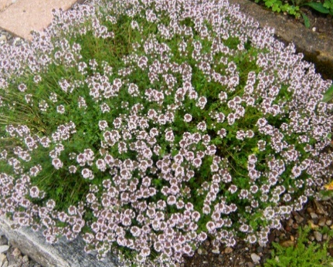 | Тимьян обыкновенный  “Compactus” | 5-7 | 25 | 190 | 4750
Первая линия, высота 35-45

7 |  | Душица обыкновенная  “Compactum” | 20 | 21 | 450 | 9450
8 | 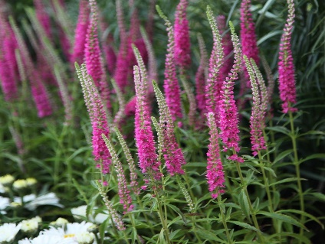 | Вероника колосковая  “First Love” “Rot Fuchs” | 40 | 21 | 800 | 14400
9 | 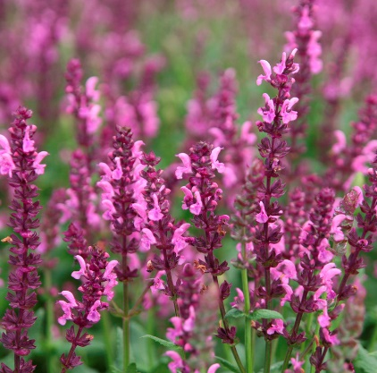 | Шалфей дубравный  “Rose Queen” | 40 | 14 | 600 | 8400
10 |  | Вербаскум гибридный  “Jackie in Pink” | 40 | 7 | 200 | 1400
11 | 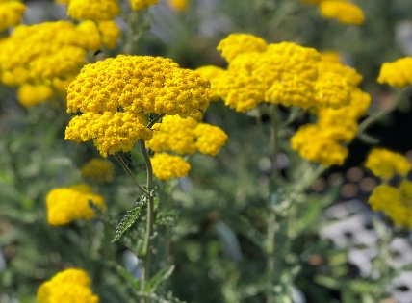 | Тысячелистник обыкновенный  “Moonshine | 40 | 7 | 550 | 3850
Вторая линия, высота 55-65

12 | 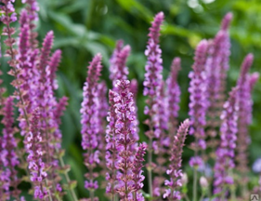 | Шалфей дубравный  “Ametist” | 50-60 | 11 | 800 | 8800
13 | 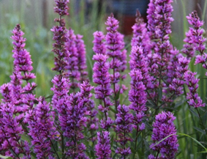 | Дербенник иволистный  “Robert” | 60 | 12 | 800 | 9600
14 | 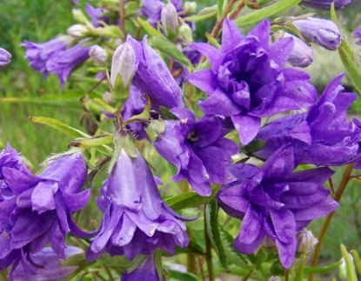 | Колокольчик крапиволистный  “Bernice” | 60 | 6 | 400 | 2400
15 | 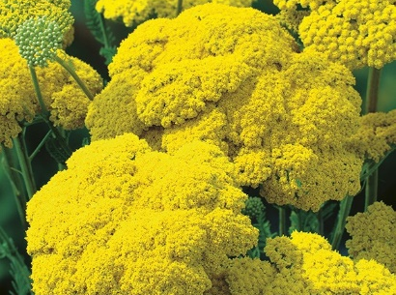 | Тысячелистник обыкновенный  “Gold Plate” | 60-70 | 4 | 550 | 2200
Третья линия , высота 75-85

16 | 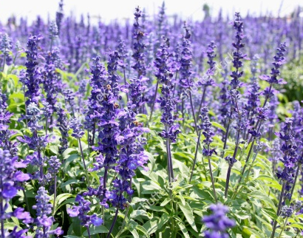 | Иссоп лекарственный  “Ametict” | 70-80 | 8 | 600 | 4800
17 | 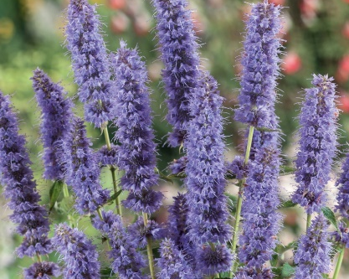 | Лофант “Blue Fortun” | 75-85 | 8 | 300 | 2400
18 |  | Вербаскум гибридный  “Blue Lagoon” | 75-85 | 9 | 200 | 1800
19 | 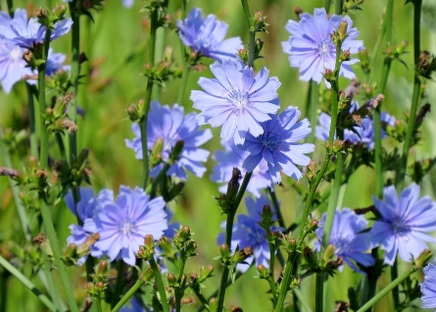 | Цикорий обыкновенный | 80-90 | 8 | 250 | 2000
20 | 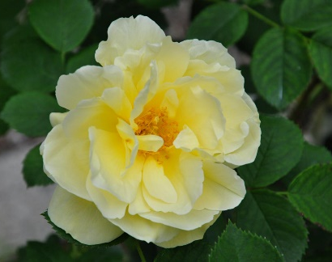 | Роза ругоза  “Gelbe Dagmar Hastrup | 100-120 | 3 | 1800 | 5400
 |  | Итого: |  |  |  | 106550

